DIN/ISO‑Style Prozessdatenblatt

LEA‑Cu‑Mg‑Al Hyper‑Legierung – Herstellprozess

1 Anwendungsbereich
Dieses Prozessdatenblatt legt die Verfahrensschritte, Temperatur‑ und Zeitfenster sowie qualitätssichernden Maßnahmen zur Herstellung einer leitfähigen Aluminium‑Kupfer‑Magnesium‑Legierung (LEA‑Legierung) fest.
Der Prozess ist für strang- oder blockgegossene Halbzeuge sowie extrudierte und gewalzte Produkte anwendbar.

2 Normative Verweisungen
Die folgenden Dokumente sind für die Anwendung dieses Prozessblattes erforderlich:

• EN 573 – Aluminium und Aluminiumlegierungen – Chemische Zusammensetzung
• EN 485 – Aluminium-Halbzeug – Mechanische Eigenschaften
• ISO 6892 – Metallische Werkstoffe – Zugversuch
• ISO 6506 – Metallische Werkstoffe – Brinellhärteprüfung

3 Begriffe
LEA‑Legierung: Aluminiumlegierung mit 1,5–3,5 wt% Cu und 1,0–2,0 wt% Mg, ausgelegt auf erhöhte elektrische Leitfähigkeit und moderate bis hohe Festigkeit.

4 Chemische Zusammensetzung
Die Legierung muss folgende Massenanteile aufweisen:
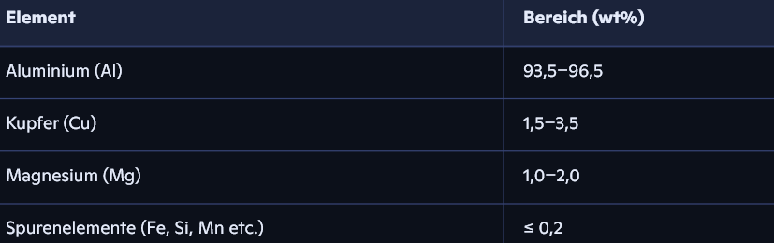

5 Prozessablauf
5.1 Übersicht (formales Pfeildiagramm)

Rohmaterialbereitstellung
↓
Schmelzen (650–700 °C, 30–120 min)
↓
Gießen (680–700 °C)
↓
Homogenisierung (optional: 480–520 °C, 4–12 h)
↓
Warmumformung (400–450 °C)
↓
Lösungsglühen (500–520 °C, 30–90 min)
↓
Abschrecken (Wasser oder Luft)
↓
Künstliches Altern / Überaltern (150–200 °C, 4–12 h)
↓
Endbearbeitung
↓
Qualitätsprüfung

5.2 Prozessschritte im Detail

5.2.1 Schmelzen
• Temperaturbereich: 650–700 °C
• Haltezeit: 30–120 min
• Atmosphäre: Luft oder optional Schutzgas (Argon)
• Ziel: vollständige Auflösung der Legierungselemente

5.2.2 Gießen
• Gießtemperatur: 680–700 °C
• Verfahren: Strang- oder Blockguss
• Abkühlung: kontrolliert, form- oder luftgekühlt

5.2.3 Homogenisierung (optional, empfohlen)
• Temperatur: 480–520 °C
• Dauer: 4–12 h
• Zweck: Reduktion von Seigerungen, Gefügehomogenisierung

5.2.4 Warmumformung
• Einlauftemperatur: 380–450 °C
• Prozesstemperatur: 400–450 °C
• Verfahren: Extrusion oder Warmwalzen

5.2.5 Lösungsglühen
• Temperatur: 500–520 °C
• Dauer: 30–90 min
• Ziel: Erzeugung eines übersättigten Mischkristalls
5.2.6 Abschrecken
• Medium: Wasser (10–40 °C) oder Luft
• Ziel: Erhalt der Übersättigung

5.2.7 Künstliches Altern / Überaltern
• Temperatur: 150–200 °C
• Dauer: 4–12 h
• Ziel: Einstellung der gewünschten Kombination aus Leitfähigkeit und Festigkeit
• Varianten:
• LEA‑90: höheres T, längeres t → maximale Leitfähigkeit
• LEA‑100: mittlere Parameter → ausgewogene Eigenschaften
• LEA‑120: niedrigeres T, kürzeres t → höhere Festigkeit

6 Qualitätsanforderungen

6.1 Mechanische Eigenschaften
• Zugfestigkeit (Rm): 180–320 MPa (typabhängig)
• Dehnung (A): ≥ 8 %
• Härte (HB): 60–90 HB

6.2 Elektrische Eigenschaften
• Leitfähigkeit: 45–55 % IACS (typabhängig)

6.3 Gefügeanforderungen
• Keine groben intermetallischen Ausscheidungen
• Gleichmäßige Kornstruktur
• Niedrige Porosität

7 Prüfverfahren
• Zugversuch: gemäß ISO 6892
• Härteprüfung: gemäß ISO 6506
• Leitfähigkeitsmessung: Wirbelstromverfahren
• Metallographie: optisch und/oder SEM

8 Kennzeichnung
Jede Charge muss folgende Angaben tragen:
• Legierungstyp (LEA‑90 / LEA‑100 / LEA‑120)
• Schmelznummer
• Herstellungsdatum
• Wärmebehandlungszustand
• Prüfwerte (Rm, A, IACS)

